Приложение № 3
К перечню мест (площадок) накопления твердых коммунальных отходов на территории муниципального образования город Шарыпово Красноярского края, находящихся на балансе Администрации города Шарыпово

Место 2
Расположение места 2 (площадки) накопления ТКО на территории муниципального образования город Шарыпово, гп Горячегорск
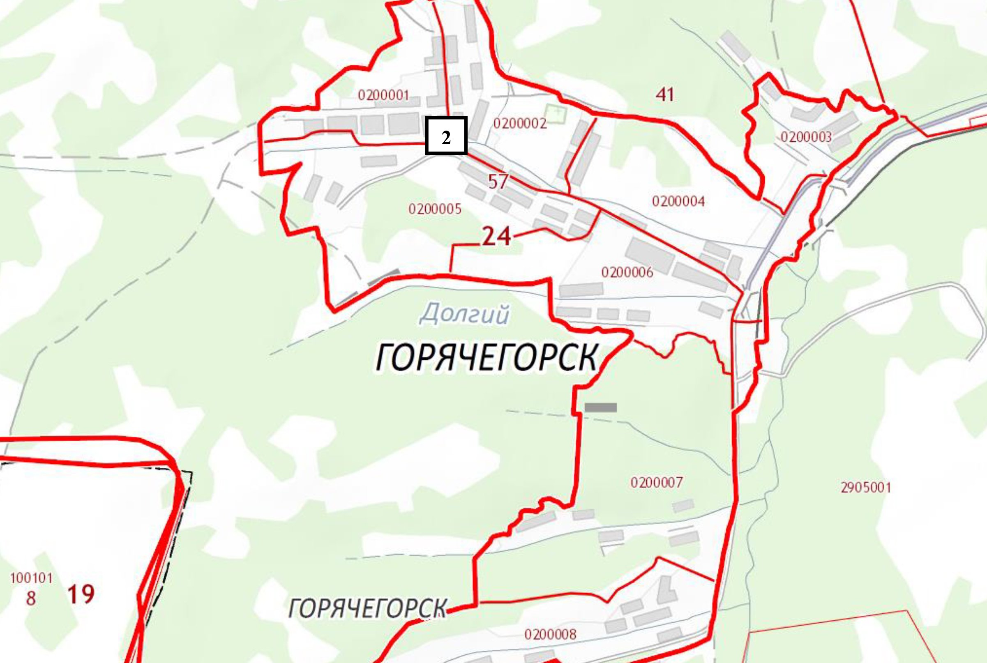

Расположение на карте Место2
